ДЕНЬ МАТЕРИ!

День матери - это праздник посвящен самой любимой и самой главной женщине, подарившей возможность жить и радоваться жизни. Официально День матери в России начали отмечать в 1999 году, Указом Президента РФ Б. Н. Ельцина.
Праздник отмечается в последнее воскресенье ноября. И хотя его ввели недавно, но во все времена мама была и остается самым главным и близким человеком для каждого из нас. Российских матерей всегда отличали щедрость души, преданность, самопожертвование, любовь и великое терпение. И сегодня они бережно хранят семейный очаг, учат детей добру, взаимопониманию, нравственности.
Символом праздника является плюшевый медведь и незабудка. Этот цветок был выбран не случайно. По народным поверьям он обладает волшебной силой возвращать память людям, которые забыли о своих родных и близких. Во многих мифологиях он символизирует память и преданность.
Из истории праздника
Почитание матерей много веков назад существовало еще в Древней Греции. Жители этой сказочной страны поклонялись в один из весенних дней Гее — матери всех богов. Древние кельты чествовали в праздничный день богиню Бриджит, а у римлян существовал трехдневный мартовский праздник, в который они воспевали родительницу своих покровителей — Кибеле.
В Англии еще в далеком 17 веке было принято отмечать Мамино воскресение, провозглашенное королем Генрихом III. В каждое второе воскресенье Великого поста упорхнувшие из семейного гнезда дети, работающие в богатых домах, должны были навещать родителей с подарками и гостинцами, купленными на заработанные самостоятельно деньги. В честь материнского праздника работодатели предоставляли всем желающим законный выходной день. В Америке существует своя история появления трогательного праздника. Его основательницей считается Джулия Уорд Хоу, опубликовавшая в 1870 году Прокламацию Дня матери.
Восточные славяне почитали Макошь (Мокоша) - богиню всей Судьбы человеческой, Великую Мать, богиню плодородия. В ведении Макоши также находится покровительство женскому плодородию и материнству, урожайности, достатку в доме, и всяческим женским работам - особенно прядению, рукоделию, ведь она - защитница и покровительница хозяек и жен.
24 ноября в нашей школе прошел праздничный концерт «Мы будем вечно прославлять ту женщину, чьё имя Мать», посвященный Дню матери. Ребята начальных классов, под чутким руководством своих учителей, приготовили для своих мам музыкальный номер.
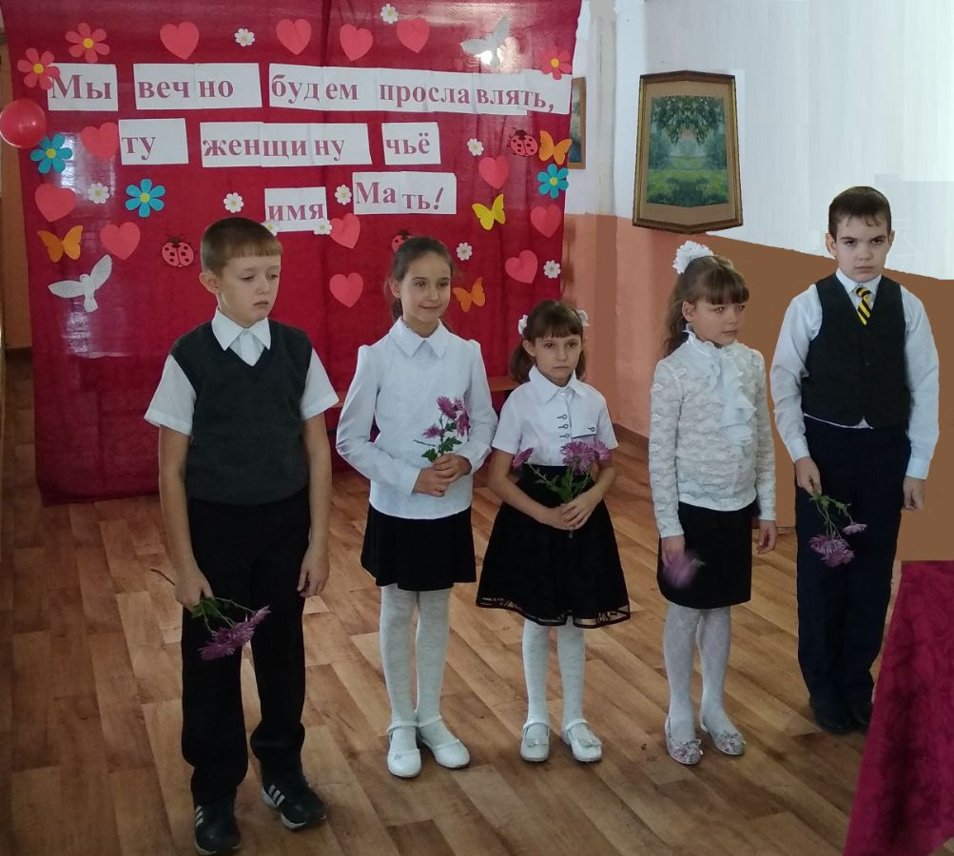
В этот день не один раз звучали слова поздравления в адрес мам. Учащиеся школы, совместно с педагогическим коллективом, подготовили к празднику стихи, песни. Изготовили подарки, нарисовали рисунки, оформили стенгазету.
Наши мамы приняли активное участие в конкурсах и викторинах, тем самым создав хорошее настроение себе и окружающим.
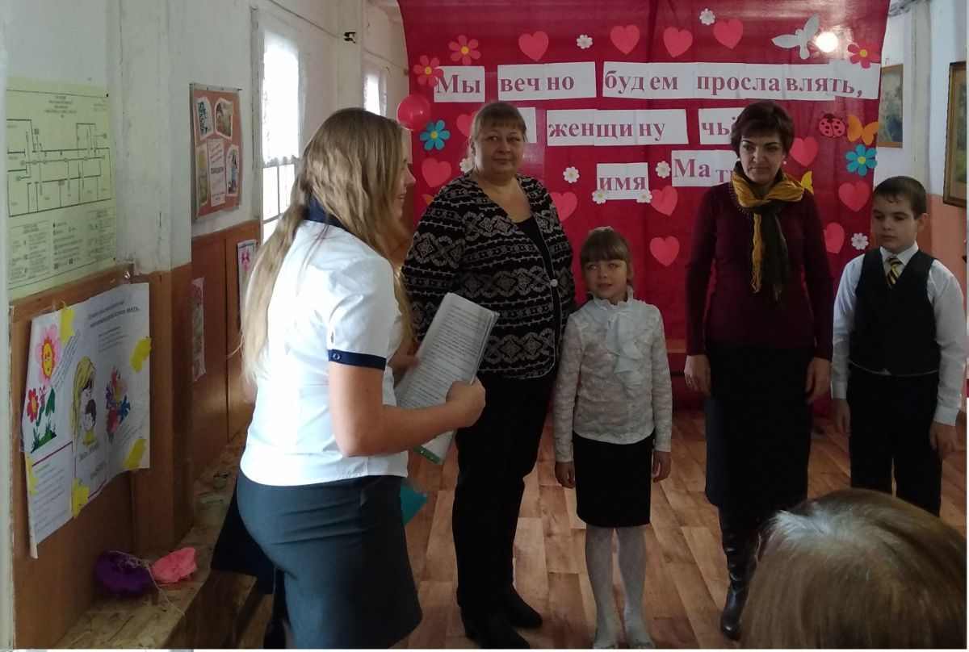
Концерт проходил в теплой и дружественной атмосфере. Мамы, со своими детьми, прекрасно провели время в стенах нашей школы.
АКЦИЯ «ЗИМУЮЩИЕ ПТИЦЫ»
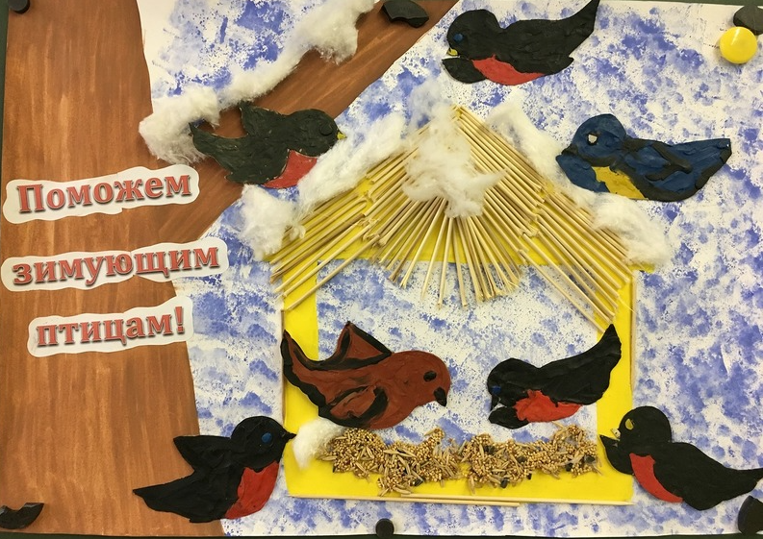
Зима – трудное время для птиц, особенно если она суровая и многоснежная. Чтобы как-то помочь птицам, ребята нашей школы с огромным желанием решили принять участие в экологической акции

«Зимующие птицы». Школьники вместе с родителями мастерили кормушки из дерева и пластмассы. К этому заданию все отнеслись творчески и ответственно. Кормушки получились оригинальными и вместительными. Лучшие работы были отправлены на районный конкурс.
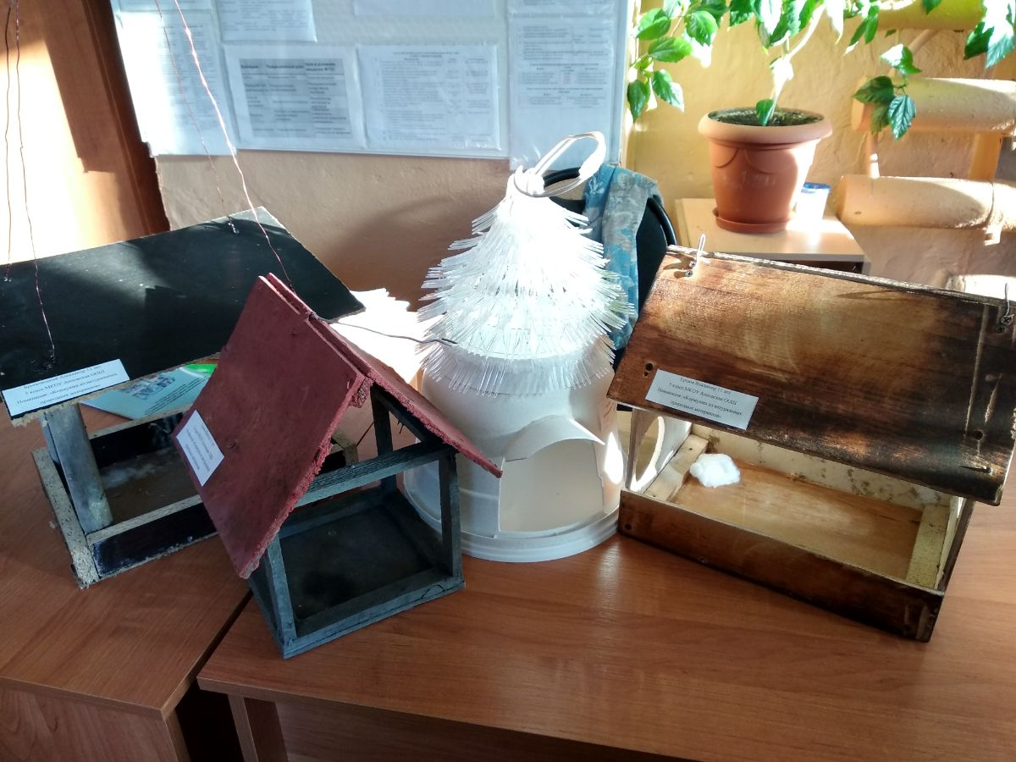
Оставшиеся кормушки были размещены на школьной территории. Ребята приносили корм из дома, брали остатки пищи в школьной столовой и кормили птиц.
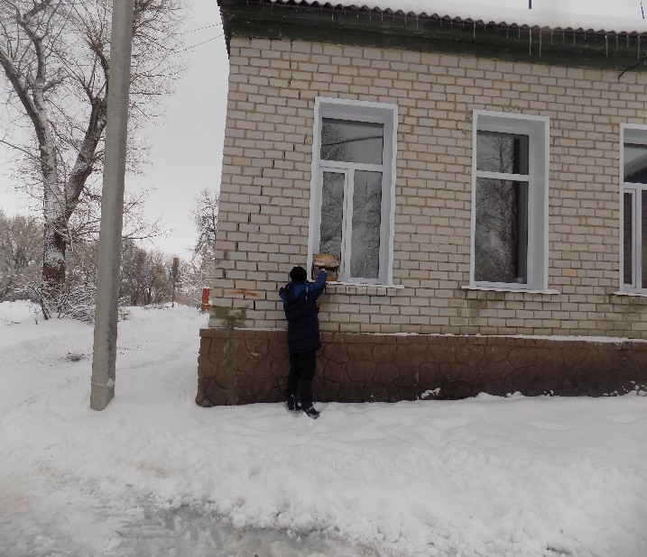
Кормушки для птиц, которые сделали дети своими руками, доставили огромное удовольствие. Это и хорошая традиция, приучающая ребенка заботиться о братьях наших меньших, и замечательное творческое занятие.
Надеемся, что наша доброта и забота помогут спасти жизни маленьких птичек, которые будут радовать нас весной своими

звонкими песнями.

Поздравляем учащихся, родившихся в ноябре!

Грачев Виктор,
Устинов Виталий,
Головатенко Артем.

***
Желаю хорошо учиться,
Уроки знать всегда на пять!
И только к лучшему стремиться,
Легко всех целей достигать!
Друзей лишь верных и веселых,
Чтоб жить, как можно веселей!
И много впечатлений новых,
Побольше ярких тебе дней!
Пусть все мечты осуществятся,
Накроет радостью волна,
Желаю чаще улыбаться,
Чтоб счастьем жизнь была полна!
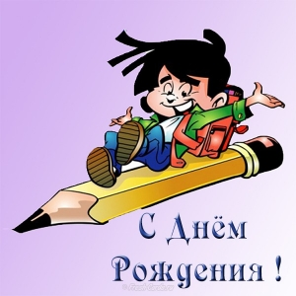

Немного юмора
***
На уроке географии:
- Петя, скажи, что ты слышал о Панамском канале? - спрашивает учитель.
- Ничего, наш телевизор такой канал не ловит.
***
- Когда ты собираешься делать уроки?
- После кино.
- После кино - поздно.
- Учиться, никогда не поздно!

***
- Скажи Вовочка какой предмет тебе больше всего нравится в школе?
- Звонок, папа.

***
Учительница в школе:
- Сегодня у нас контрольная.
- А можно пользоваться калькулятором?
- Можно.
- А таблицами Брадиса?
- Можно. Итак, дети, запишите тему контрольной: «Отмена крепостного права».

***
Учительница:
- Вовочка, кто такой Чапаев?
- Это пpедводитель негpов!
- Каких ещё негpов?
- Hу, вы же сами сказали, что он воевал пpотив белых.
- Чапаев - пpедводитель кpасных!
- Что, там и индейцы были замешаны?

Над номером работали:
Анохин Д., Саранцев А., Щербаков О., Сидоренко М., Брюховецкий А., Грачев В., Ершов В., Сидоренко А., Соловьев Е.
Фото: Гладышева Т. В., Губарев М. А.
Главный редактор – Губарев Михаил Александрович
Электронную версию газеты читайте на сайте: https://annovka.nethouse.ru

